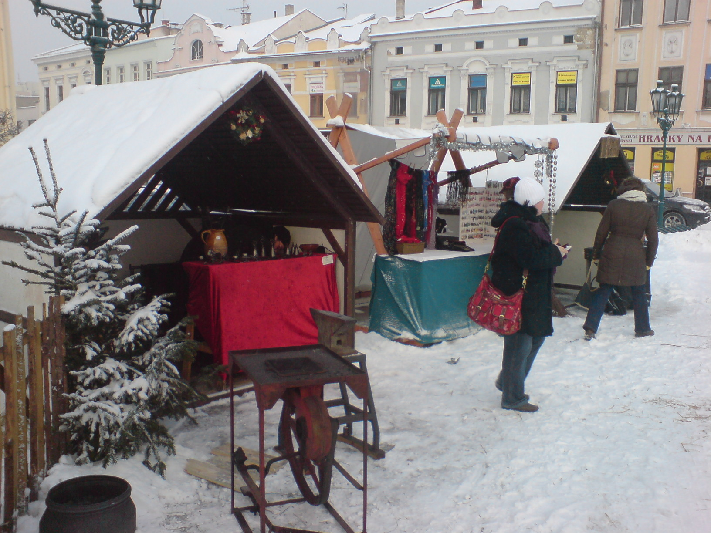
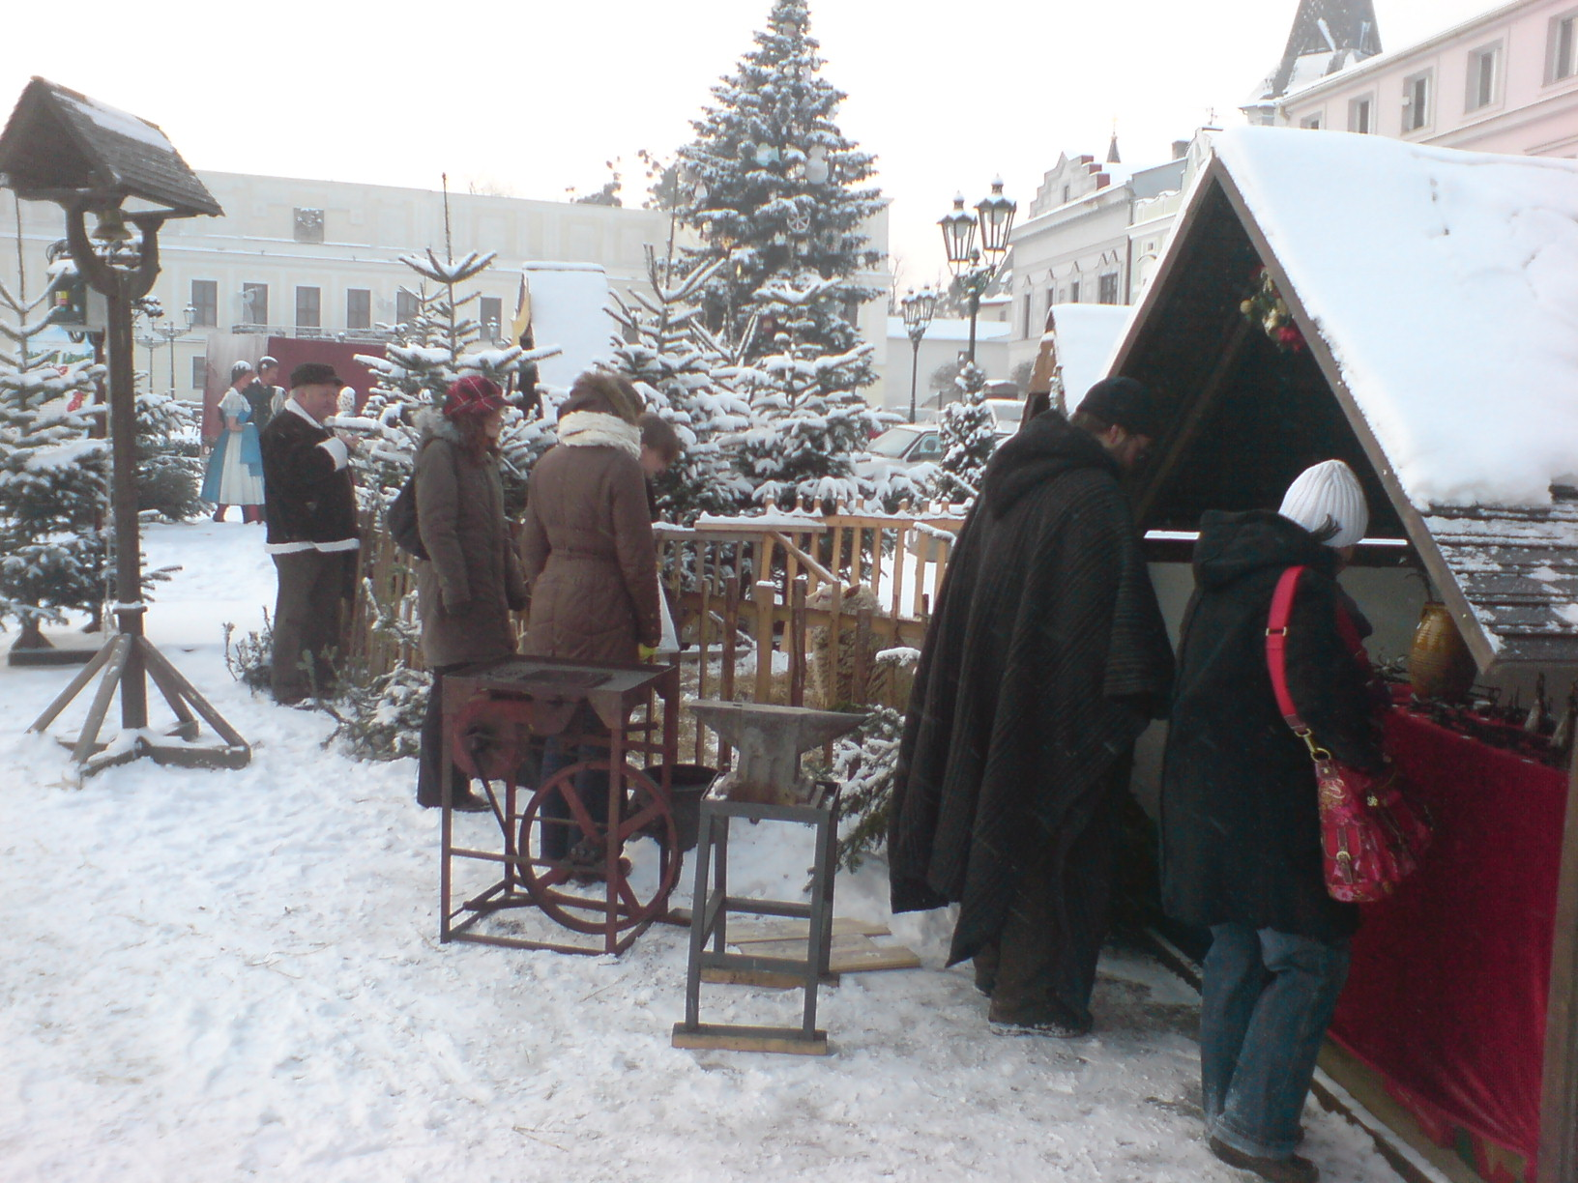
Společnost pro historii GRYFF z.s.
IČ: 05886317
„Tradiční lidové Vánoce“ ve městě Karviná 8. - 22. prosinec 2023

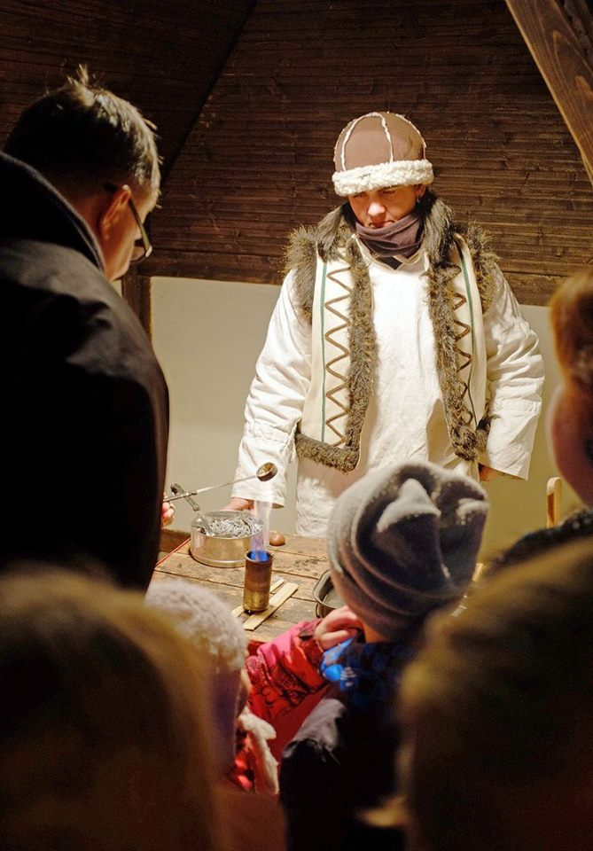

Proč Vánoce v Karviné?

Chceme opět navázat a pokračovat v dnes již zavedeném projektu v centru města, který již od roku 2002 naše společnost spolu s Městským domem kultury Karviná úspěšně realizuje. O tom, že si tato akce vydobyla své místo nejen v kulturním kalendáři města ale i ve společenském zájmu Karvinských občanů svědčí mnohé ohlasy právě veřejnosti.
Jak to může vypadat?

Symbolickým kontrapunktem nákupních domů a center navrhujeme vytvořit areál jehož součástí bude výprava tvořící obraz historické tržnice. Dřevěné lidové domečky, vánoční Betlém, ohrady a plůtky, doplňky jako kádě, koše, sudy, sláma apod.

Areál bude nazdoben tradičními vánočními ozdobami a chvojím. Večer bude nasvícen pochodněmi, svíčkami a ohněm v železných koších.

Interaktivní dioráma Vánoc
Stylové vánoční dioráma, interaktivní prostředí, ve kterém se lidé mohou pozastavit a prožít pár pěkných chvilek - 8. 12. 2023 - 22. 12.2023,
vždy od 13:00 do 18:00, soboty a neděle od 10 do 18 hod.

Výprava, dekorace, předvádění vánočních zvyků
4 stylové domečky, spojené plůtky ozdobené dekoracemi

1. domeček – kovář a jeho dílnička, ručně ražené středověké mince pro štěstí
2. domeček – lití olova – stůl s trokama a s vodou, hořák a olovo, ostatní dekorace
3. domeček – pečení kaštanů, pícka s plotnou, ošatka s kaštany a rozdávání kaštanů
4. domeček – “Ježíškova pošta” – stůl, lavice, papíry, obálky, Ježíškova poštovní schránka
městečko na 1 den
4 domečky, včetně stavby | 1 300,00 Kč
olovo, plyn | 960,00 Kč
kaštany-průměrně 3kg/den, 150-200Kč/kg  přebírání, skladování, manipulace | 670,00 Kč
pícka, troky | 100,00 Kč
Personal, 3 osoby + střídači | 5 000,00 Kč
světla | 600,00 Kč
kostýmy | 460,00 Kč
vánoční výzdoba domečků, dekorace | 450,00 Kč
animační náklady | 450,00 Kč
doprava denně | 830,00 Kč
náklady 1 den | 10 820,00 Kč
součet 15 dnů | 162 300,00 Kč

Společnost pro historii GRYFF z.s.
Záhumenní 214,
708 00 Ostrava 8
IČO: 05886317
nejsme plátci DPH

